
الهيئة الملكية لمدينة الرياض
فريق استدامة كفاءة الإنفاق
دليل الخدمات
منصة استدامة كفاءة الإنفاق
بطاقات الخدمات وخطوات الحصول عليها ومخططات سير إجراءاتها — لجميع إدارات الهيئة
الإصدار 1.0 — أغسطس 2026م
التصنيف: خاص — للاستخدام الداخلي

جدول المحتويات

ملاحظة: يُحدَّث جدول المحتويات تلقائياً عند فتح الوثيقة في برنامج Word، أو عبر تحديد الجدول والضغط على F9.

1. عن هذا الدليل
يُعرِّف هذا الدليل جميع إدارات الهيئة الملكية لمدينة الرياض بخدمات منصة استدامة كفاءة الإنفاق: ما هي كل خدمة، ومن يقدمها، وما متطلباتها، وما الخطوات التي تمر بها داخل المنصة خطوة بخطوة، وما مسار اعتمادها حتى نهايته. وقد صيغ ليقرأه الموظف غير المتخصص فيفهم كيف تترابط أعمال كفاءة الإنفاق من بطاقة الفرصة الأولى حتى توثيق الأثر وإقفاله.
كيف تقرأ بطاقة الخدمة؟
لكل خدمة في هذا الدليل ثلاثة مكونات ثابتة:
- بطاقة الخدمة: جدول موجز يحدد رمز الخدمة ووصفها ومقدمها والمستفيدين منها وقناة تقديمها ومتطلباتها المسبقة ومدتها الإرشادية ومخرجها والمعتمد النهائي والضوابط المرتبطة بها.
- خطوات الحصول على الخدمة: تسلسل عملي مرقم يتبعه طالب الخدمة داخل المنصة، بأسماء التبويبات والأزرار الفعلية.
- مخطط سير الإجراء: رسم انسيابي يوضح مراحل الخدمة والأدوار المسؤولة ونقاط القرار ومسارات الإعادة.
ملاحظات عامة
- تظهر أزرار الإنشاء والاعتماد في المنصة حسب صلاحيات دورك؛ فإن لم يظهر لك زر مذكور في الخطوات فراجع مصفوفة الأدوار في القسم السادس عشر.
- المدد المذكورة في البطاقات إرشادية لأغراض التخطيط، وتُعتمد اتفاقيات مستوى الخدمة النهائية من اللجنة الإشرافية.
- المنصة ثنائية اللغة؛ يبدّل زر «English / العربية» في أعلى الشاشة لغة الواجهة كاملة فوراً.

2. رحلة كفاءة الإنفاق: كيف تترابط الخدمات
تتكامل خدمات المنصة في رحلة واحدة: تبدأ الإدارة ببطاقة فرصة، فتُدرس الفكرة ويُتحقق مالياً من أثرها، ثم يُسجَّل طلب التمويل ويمر بسلسلة المراجعة حتى اعتماده، فيُنفَّذ ويُقاس أثره ويوثَّق عند الإقفال. وعلى مدار السنة تعمل دورة تقييم الركائز وإدارة الأدلة، وتُرفع التقارير الدورية للجهات المشرفة.
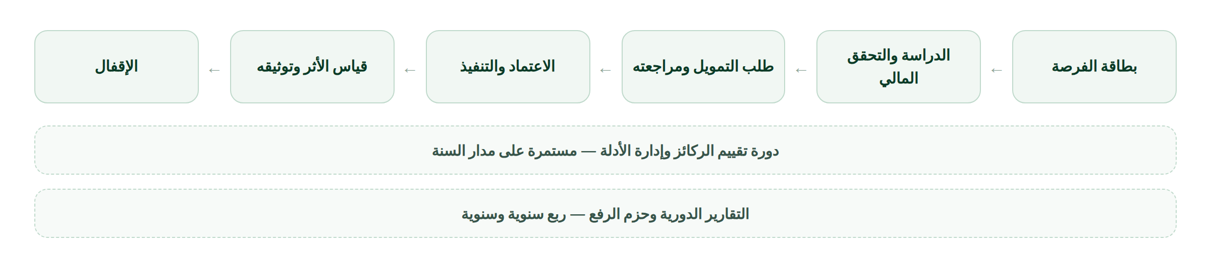
متى تطلب أي خدمة؟
إذا كنت تريد… | فاطلب الخدمة | من تبويب
تسجيل فكرة وفر أو تحسين في الإنفاق | S-01 تسجيل مبادرة | المبادرات
اعتماد أثر مالي مقدر أو محقق | S-02 التحقق المالي | المبادرات
تمويلاً رأسمالياً أو تشغيلياً جديداً | S-03 طلب تمويل | طلبات التمويل
دراسة سعة وطلب أو جدوى أو هندسة قيمية | S-04 طلب دراسة | الدراسات
تحديث درجات ركيزتك وأدلتها | S-05 تقييم النضج | ركائز الاستدامة
معالجة فجوة في معيار تقييم | S-06 إجراء معالجة | ركائز الاستدامة
تحديث خدمة في دليل الخدمات وتكلفتها | S-08 دليل الخدمات | الخدمات
تقريراً دورياً أو حزمة رفع | S-12 التقارير | التقارير

3. ملخص الخدمات
الرمز | الخدمة | مقدم الخدمة | المدة الإرشادية | المخرج
S-01 | تسجيل مبادرة وإدارة دورة حياتها | فريق كفاءة الإنفاق | التسجيل: يوم عمل | مبادرة مقفلة بأثر
S-02 | التحقق المالي من الأثر | الشؤون المالية | 5 أيام عمل | أثر معتمد
S-03 | طلب تمويل ومتابعة مراجعته | فريق كفاءة الإنفاق | 10 أيام للسلسلة | طلب مرفوع للوزارة
S-04 | طلب إعداد دراسة واعتمادها | فريق كفاءة الإنفاق | 4 – 8 أسابيع | دراسة معتمدة
S-05 | التقييم الذاتي للركائز وإدارة الأدلة | ملاك الركائز | وفق تقويم الدورة | حزمة تقييم
S-06 | إجراءات معالجة الفجوات | ملاك الركائز | حسب خطة الإجراء | فجوة مغلقة
S-07 | مراجعة إنفاق باب ميزانية | فريق كفاءة الإنفاق | 4 – 6 أسابيع | فرص كفاءة
S-08 | تحديث دليل الخدمات وتكلفتها | ملاك الخدمات | 5 أيام عمل | دليل محدث
S-09 | إدخال واعتماد مؤشرات الأداء | ملاك المؤشرات | 3 أيام من نهاية الفترة | مؤشر معتمد
S-10 | قرارات اللجان والتصعيد | أمناء السر | حسب تقويم اللجان | قرار موثق
S-11 | التدريب والتكريم وإدارة المعرفة | فريق كفاءة الإنفاق | وفق الخطة السنوية | قدرات موثقة
S-12 | إصدار التقارير وحزم الرفع | فريق كفاءة الإنفاق | 3 أيام عمل | تقرير معتمد

4. بطاقات الخدمات
تعرض الأقسام التالية البطاقة الكاملة لكل خدمة من خدمات المنصة الاثنتي عشرة.

4.1 تسجيل مبادرة كفاءة إنفاق وإدارة دورة حياتها (S-01)
البند | البيان
وصف الخدمة | تسجيل فرص الوفر وتحسين الإنفاق كمبادرات، وتتبعها عبر ست مراحل: فرصة، دراسة، معتمدة، تنفيذ، قياس الأثر، مقفلة
مقدم الخدمة | فريق استدامة كفاءة الإنفاق
المستفيدون | جميع إدارات الهيئة وملاك المبادرات
قناة التقديم | المنصة — تبويب «المبادرات»
المتطلبات المسبقة | توصيف الفرصة ومصدر الهدر وتقدير أولي للأثر؛ صلاحية مالك مبادرة
المدة الإرشادية | التسجيل: يوم عمل واحد؛ الدورة الكاملة حسب طبيعة المبادرة
مخرج الخدمة | مبادرة موثقة تتقدم عبر مراحلها حتى الإقفال بأثر موثق
الاعتماد النهائي | اللجنة التوجيهية (الاعتماد)؛ الشؤون المالية (توثيق الأثر)
الضوابط المرتبطة | BR-01: لا اعتماد قبل التحقق المالي؛ BR-03: لا يُحتسب أثر غير معتمد

خطوات الحصول على الخدمة
1. من تبويب «المبادرات» اضغط زر «مبادرة جديدة — بطاقة الفرصة».
2. عبّئ بيانات البطاقة: اسم المبادرة، الفئة، نوع الأثر، البرنامج، الأثر المقدر (م.ر)، المالك، تاريخي البداية والنهاية، مصدر الهدر، آلية المعالجة، خط الأساس وطريقة الاحتساب.
3. احفظ البطاقة؛ ستظهر المبادرة في عمود «فرصة» على لوحة المراحل.
4. استكمل الدراسة وحدّث البيانات من بطاقة المبادرة (زر «تعديل»).
5. اطلب خدمة التحقق المالي (S-02) لاعتماد الأثر المقدر — لن تتمكن من نقل المبادرة إلى «معتمدة» قبل ذلك.
6. انقل المبادرة بين المراحل عبر زر «نقل إلى مرحلة …» كلما تحقق تقدم فعلي.
7. خلال التنفيذ حدّث نسبة الإنجاز والأثر المحقق دورياً، وارفع حالة «متأخرة» أو «متعثرة» عند الحاجة.
8. عند الإقفال وثّق الأثر النهائي ومصدر الهدر المعالَج والدروس المستفادة.
مخطط سير الإجراء
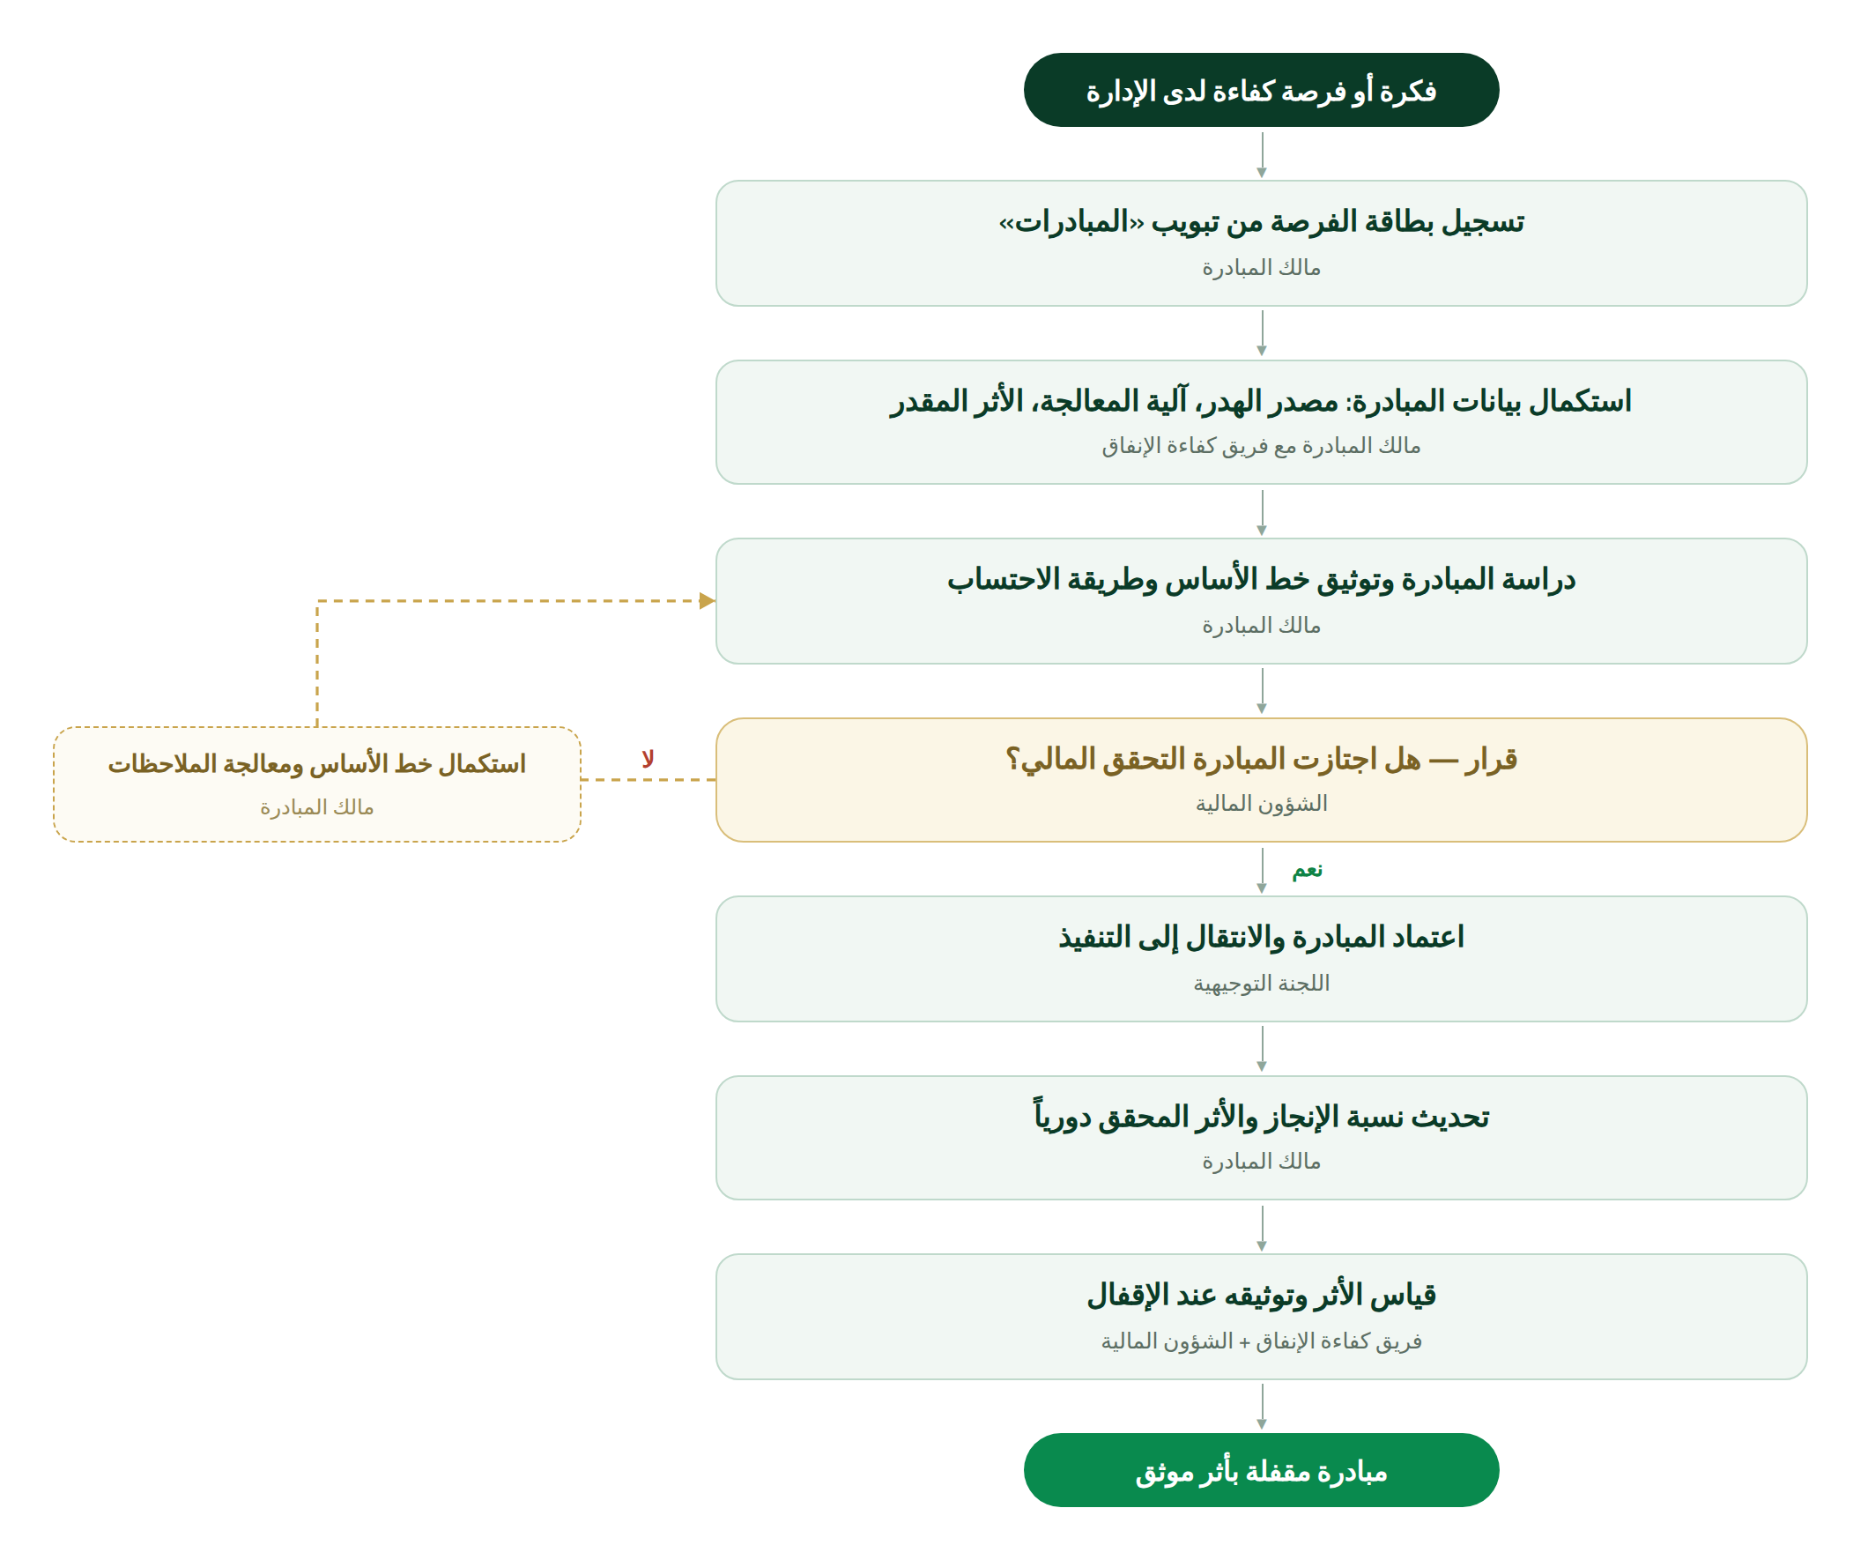
قواعد وملاحظات
- المبادرات المتعثرة تُعرض تلقائياً في تنبيهات اللوحة الرئيسية وتُتابع في اللجنة الإشرافية.
- يمكن الاستئناس بقاعدة مبادرات الجهات الحكومية المرجعية في أسفل التبويب قبل تصميم مبادرتك.

4.2 التحقق المالي من الأثر واعتماده (S-02)
البند | البيان
وصف الخدمة | اعتماد الشؤون المالية لخط الأساس وطريقة احتساب الأثر المالي للمبادرة، شرطاً لاعتمادها ولاحتساب أثرها في التقارير
مقدم الخدمة | الشؤون المالية
المستفيدون | ملاك المبادرات
قناة التقديم | المنصة — بطاقة المبادرة في تبويب «المبادرات»
المتطلبات المسبقة | خط أساس موثق وطريقة احتساب واضحة ومستندات داعمة
المدة الإرشادية | 5 أيام عمل
مخرج الخدمة | أثر معتمد مالياً يظهر في سجل الوفورات والتقارير
الاعتماد النهائي | الشؤون المالية
الضوابط المرتبطة | BR-01 وBR-03

خطوات الحصول على الخدمة
1. افتح بطاقة المبادرة وتأكد من اكتمال حقلي «خط الأساس وطريقة الاحتساب» و«آلية المعالجة».
2. اضغط زر «تأكيد التحقق المالي» لإحالة الطلب إلى الشؤون المالية.
3. تراجع الشؤون المالية البيانات والمستندات وتتحقق من سلامة الاحتساب.
4. عند الاعتماد تُسجَّل حالة «تم التحقق المالي» على المبادرة ويُحدَّث الأثر المعتمد.
5. إن أعيد الطلب، عالج الملاحظات ثم أعد الإحالة.
مخطط سير الإجراء
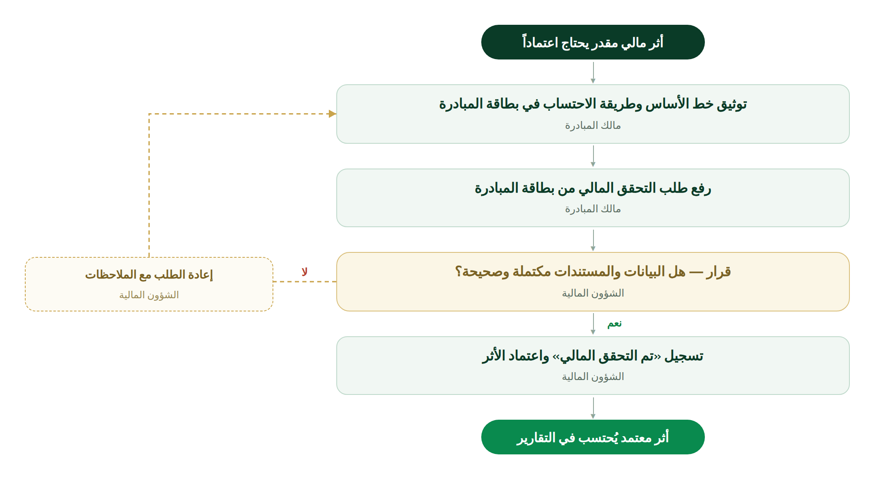
قواعد وملاحظات
- الأثر «المحقق» يبقى منفصلاً عن «الموثق بالإقفال»؛ التوثيق النهائي يتم عند إقفال المبادرة.

4.3 تسجيل طلب تمويل ومتابعة مراجعته (S-03)
البند | البيان
وصف الخدمة | تسجيل طلبات التمويل الرأسمالية والتشغيلية في لائحة التعقب، وتمريرها عبر سلسلة المراجعة الرباعية حتى الرفع لوزارة المالية
مقدم الخدمة | فريق استدامة كفاءة الإنفاق
المستفيدون | جميع إدارات الهيئة
قناة التقديم | المنصة — تبويب «طلبات التمويل»
المتطلبات المسبقة | المتطلبات الثمانية: الدراسات الخمس، دراسة السعة والطلب، وثيقة نطاق العمل، وثيقة قيمة التمويل ومبرراتها
المدة الإرشادية | سلسلة المراجعة: 10 أيام عمل من اكتمال المتطلبات
مخرج الخدمة | طلب معتمد مرفوع لوزارة المالية ومؤرشف في اللائحة
الاعتماد النهائي | الرئيس التنفيذي
الضوابط المرتبطة | BR-02: ضابط الاكتمال الثماني قبل دخول سلسلة المراجعة

خطوات الحصول على الخدمة
1. من تبويب «طلبات التمويل» اضغط «تسجيل طلب جديد» وعبّئ: اسم الطلب، البرنامج، النوع (رأسمالي/تشغيلي)، القيمة (م.ر).
2. افتح بطاقة الطلب واستكمل قائمة المتطلبات الثمانية بندًا بندًا؛ يتحدث شريط «اكتمال الدراسات» تلقائياً.
3. اربط الدراسات المعتمدة (خدمة S-04) بالطلب.
4. عند بلوغ 8/8 يتفعل زر «إحالة إلى سلسلة المراجعة» — اضغطه لبدء المراجعة.
5. تابع تقدم الطلب في عمود «المرحلة»: مراجعة المقيّم، ثم قائد الفريق، ثم المراجعة المالية، ثم اعتماد الرئيس التنفيذي.
6. إن أُعيد الطلب «للاستكمال» فستجد الملاحظات في بطاقته؛ عالجها ثم أعد الإحالة.
7. بعد الاعتماد النهائي يُرفع الطلب لوزارة المالية وتُحدَّث اللائحة ويُؤرشف.
مخطط سير الإجراء
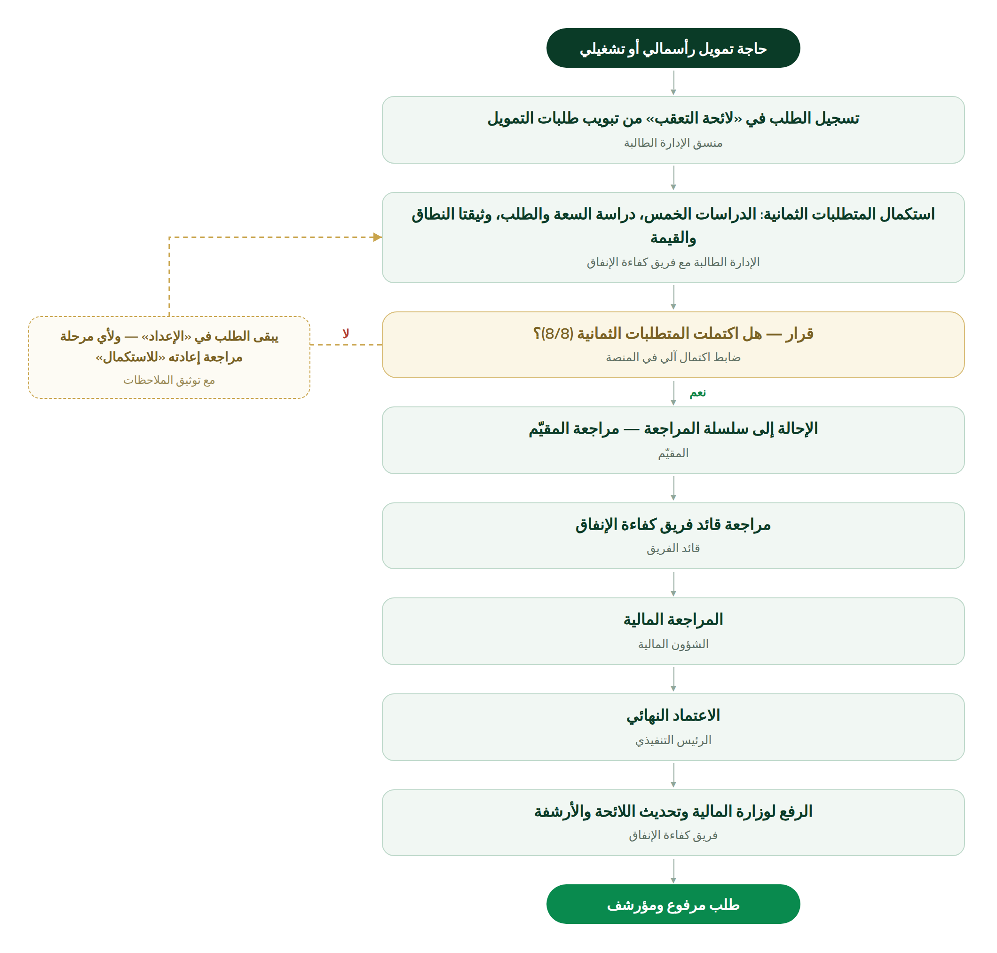
قواعد وملاحظات
- لا يقبل النظام إحالة طلب غير مكتمل المتطلبات — هذا ضابط آلي لا يقبل الاستثناء إلا بقرار موثق من صاحب الصلاحية.
- مرحلة «مرفوع لوزارة المالية» خاصة بطلبات الميزانية الجديدة وفق تعليمات تنفيذ الميزانية.

4.4 طلب إعداد دراسة واعتمادها (S-04)
البند | البيان
وصف الخدمة | إعداد وتتبع دراسات السعة والطلب (منهجية الخطوات السبع) والدراسات الخمس (النموذج الخماسي للجدوى) ودراسات الهندسة القيمية (منهجية SAVE)
مقدم الخدمة | فريق استدامة كفاءة الإنفاق
المستفيدون | الإدارات الطالبة للتمويل وملاك المبادرات
قناة التقديم | المنصة — تبويب «الدراسات»
المتطلبات المسبقة | تحديد الغرض من الدراسة والمشروع أو الطلب المرتبط بها
المدة الإرشادية | 4 – 8 أسابيع حسب نوع الدراسة ونطاقها
مخرج الخدمة | دراسة معتمدة مربوطة بطلب التمويل أو المبادرة
الاعتماد النهائي | قائد فريق كفاءة الإنفاق
الضوابط المرتبطة | BR-02 (الدراسات شرط لدخول طلب التمويل سلسلة المراجعة)

خطوات الحصول على الخدمة
1. خاطب فريق كفاءة الإنفاق بطلب الدراسة محدداً نوعها والمشروع المرتبط بها.
2. يكلف قائد الفريق مُعد الدراسة ويعتمد المنهجية والنماذج من «مكتبة المنهجيات» في التبويب.
3. يعد المُعد مكونات الدراسة ويحدث نسبة الاكتمال في سجل الدراسات أولاً بأول.
4. تابع تقدم دراستك من تبويب «الدراسات» عبر شريط الاكتمال (مثلاً 5/7 للسعة والطلب).
5. بعد اكتمال المكونات يراجع قائد الفريق الدراسة ويعتمدها.
6. تُربط الدراسة المعتمدة بطلب التمويل فتُحتسب في متطلباته الثمانية.
مخطط سير الإجراء
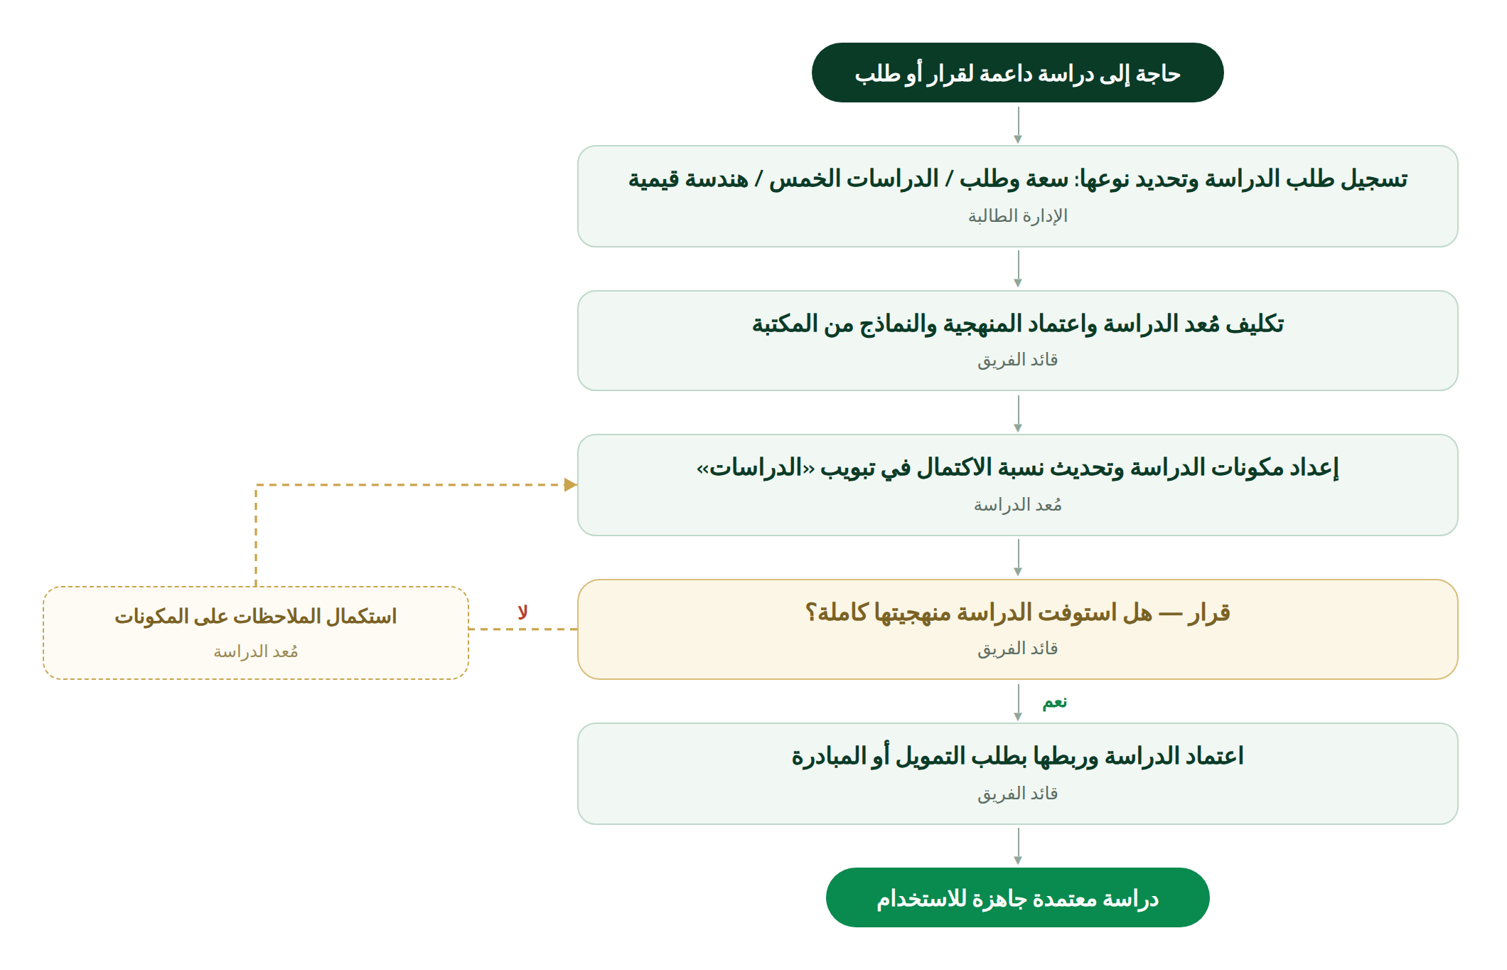
قواعد وملاحظات
- المقارنات المعيارية المتاحة في التبويب تدعم افتراضات دراستك وتقوي موقف الطلب أمام المراجعة.

4.5 التقييم الذاتي للركائز وإدارة الأدلة (S-05)
البند | البيان
وصف الخدمة | إدارة دورة تقييم الركائز السبع: تحديث درجات المعايير الثلاثة والثلاثين، وإدارة الوثائق الداعمة، وتنفيذ محاكاة التقييم المستقل
مقدم الخدمة | فريق استدامة كفاءة الإنفاق
المستفيدون | ملاك الركائز والإدارات المالكة للأدلة
قناة التقديم | المنصة — تبويب «ركائز الاستدامة»
المتطلبات المسبقة | صلاحية مالك ركيزة؛ أدلة محدثة للمعايير
المدة الإرشادية | وفق تقويم دورة التقييم المعلن في اللوحة الرئيسية
مخرج الخدمة | درجات معتمدة وأدلة مكتملة وحزمة تقييم جاهزة للرفع
الاعتماد النهائي | قائد فريق كفاءة الإنفاق
الضوابط المرتبطة | BR-04: فصل سجل التقييم الذاتي عن سجل المحاكاة

خطوات الحصول على الخدمة
1. من تبويب «ركائز الاستدامة» اختر وضع «التقييم الذاتي» أو «محاكاة التقييم المستقل» من أعلى الشاشة.
2. افتح بطاقة ركيزتك بالضغط عليها؛ ستجد معاييرها ودرجاتها وأدلتها.
3. اضغط درجة أي معيار لتعديلها وفق واقع الممارسة الحالي.
4. حدّث حالة كل وثيقة داعمة بالضغط عليها: «متوفر»، «قيد الإعداد»، «غير متوفر».
5. للمعايير دون المستهدف أضف إجراءات معالجة (خدمة S-06).
6. تابع الدرجة الشاملة وفجوات «متميز» في خريطة النضج أعلى التبويب.
مخطط سير الإجراء
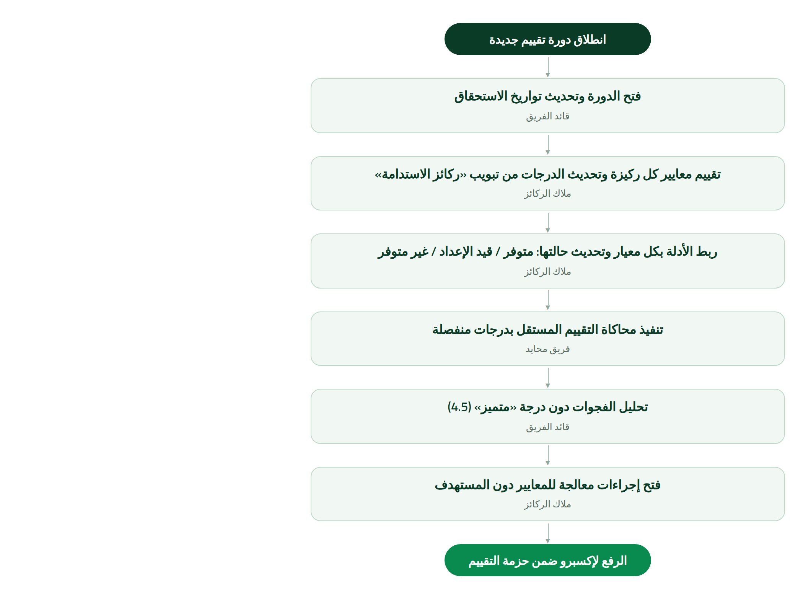
قواعد وملاحظات
- درجة المحاكاة المستقلة هي المقياس الفعلي لجاهزية الهيئة — الفجوة تُقاس عليها لا على التقييم الذاتي.
- اكتمال الوثائق الداعمة شرط أساسي لدرجة «متميز»؛ تابع نسبته في اللوحة الرئيسية.

4.6 إجراءات معالجة الفجوات (S-06)
البند | البيان
وصف الخدمة | فتح وتتبع إجراءات معالجة للمعايير التي تقل درجتها عن مستهدف «متميز» حتى إغلاق الفجوة
مقدم الخدمة | ملاك الركائز
المستفيدون | فريق كفاءة الإنفاق والإدارات المكلفة
قناة التقديم | المنصة — بطاقة الركيزة في تبويب «ركائز الاستدامة»
المتطلبات المسبقة | معيار بدرجة دون 4.5 أو دليل غير متوفر
المدة الإرشادية | حسب خطة كل إجراء وتاريخ استحقاقه
مخرج الخدمة | فجوة مغلقة بدرجة محسنة ودليل متوفر
الاعتماد النهائي | مالك الركيزة
الضوابط المرتبطة | BR-05 (التصعيد عند التعثر)

خطوات الحصول على الخدمة
1. من بطاقة الركيزة افتح المعيار ذا الفجوة.
2. أضف إجراء معالجة محدداً: الوصف، المكلف، تاريخ الاستحقاق.
3. ينفذ المكلف الإجراء ويوفر الدليل المطلوب.
4. حدّث حالة الإجراء («قيد التنفيذ» ثم «مكتمل») وحالة الدليل.
5. أعد تقييم المعيار؛ فإن بقيت الفجوة افتح إجراءً جديداً أو صعّد للجنة الإشرافية.
مخطط سير الإجراء
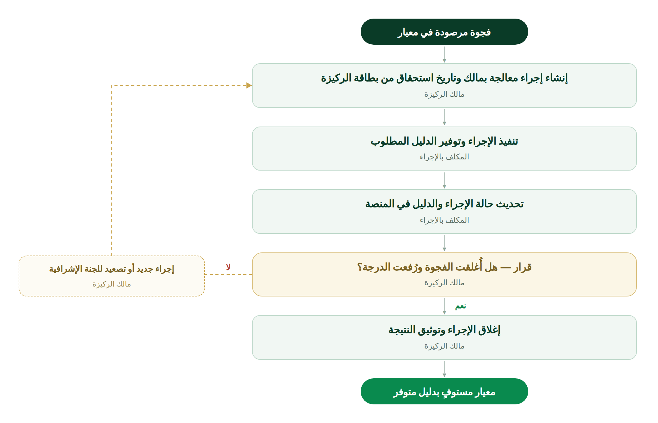

4.7 مراجعة إنفاق باب ميزانية (S-07)
البند | البيان
وصف الخدمة | تنفيذ مراجعات الإنفاق على أبواب الميزانية بالتكامل مع إكسبرو، وتحويل فرصها المعتمدة إلى مبادرات
مقدم الخدمة | فريق استدامة كفاءة الإنفاق
المستفيدون | الإدارة المالية وملاك أبواب الميزانية
قناة التقديم | المنصة — تبويب «الميزانية والمراجعة»
المتطلبات المسبقة | إدراج الباب في خطة المراجعة السنوية
المدة الإرشادية | 4 – 6 أسابيع للمراجعة الواحدة
مخرج الخدمة | فرص كفاءة موثقة ودروس مستفادة تغذي محفظة المبادرات
الاعتماد النهائي | اللجنة التوجيهية
الضوابط المرتبطة | —

خطوات الحصول على الخدمة
1. يعتمد قائد الفريق نطاق المراجعة وفريقها وفق الخطة السنوية.
2. ينفذ الفريق المراجعة بالتكامل مع إكسبرو مستنداً إلى عوامل التكلفة ومسببات الطلب الموثقة في التبويب.
3. تُوثَّق الفرص المكتشفة وقيمها التقديرية والدروس المستفادة في «سجل مراجعات الإنفاق».
4. تُعرض النتائج على اللجنة التوجيهية للاعتماد.
5. تُحوَّل الفرص المعتمدة إلى مبادرات في تبويب «المبادرات» (خدمة S-01).
مخطط سير الإجراء
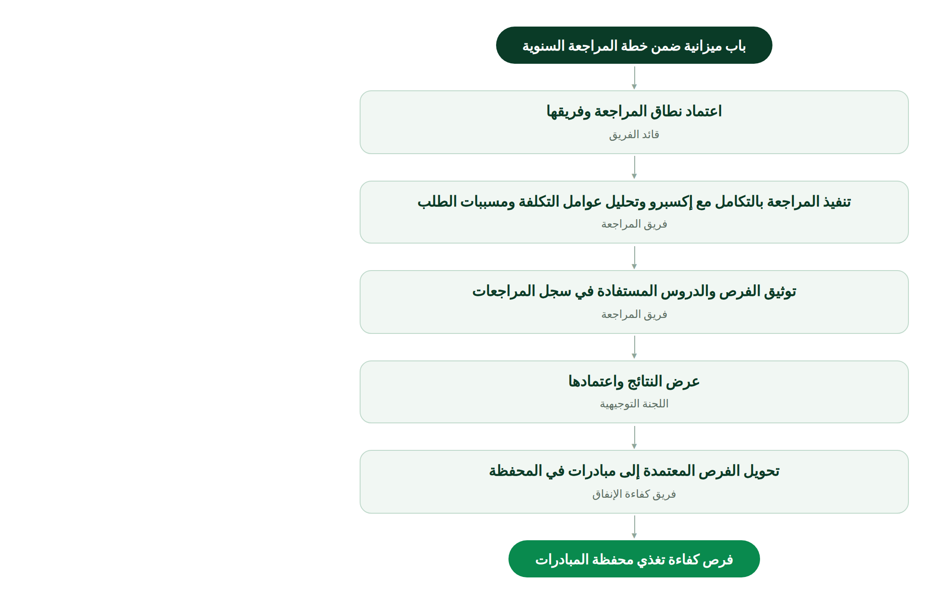

4.8 تحديث دليل الخدمات وتكلفتها (S-08)
البند | البيان
وصف الخدمة | إدارة دليل خدمات الهيئة المسعّر: إضافة الخدمات وتحديث تكلفة المعاملة والحجم والجودة والنسبة الرقمية
مقدم الخدمة | فريق استدامة كفاءة الإنفاق مع الشؤون المالية
المستفيدون | ملاك الخدمات في جميع القطاعات
قناة التقديم | المنصة — تبويب «الخدمات»
المتطلبات المسبقة | بيانات التكلفة والحجم السنوي من مالك الخدمة
المدة الإرشادية | 5 أيام عمل
مخرج الخدمة | دليل خدمات محدث بتكلفة معاملة معتمدة
الاعتماد النهائي | الشؤون المالية (التكاليف)
الضوابط المرتبطة | —

خطوات الحصول على الخدمة
1. يرفع مالك الخدمة طلب الإضافة أو التحديث لفريق كفاءة الإنفاق.
2. تُحدَّث بيانات الخدمة: تكلفة المعاملة (ألف ريال)، الحجم السنوي، القناة، النسبة الرقمية، تصنيف الجودة.
3. تراجع الشؤون المالية التكاليف وتعتمدها.
4. يُنشر التحديث فيظهر في جدول الخدمات وتحليل «التكلفة مقابل الجودة».
5. الخدمات المصنفة «يحتاج تحسين» تدخل خطة الارتقاء بتصنيف الجودة.
مخطط سير الإجراء
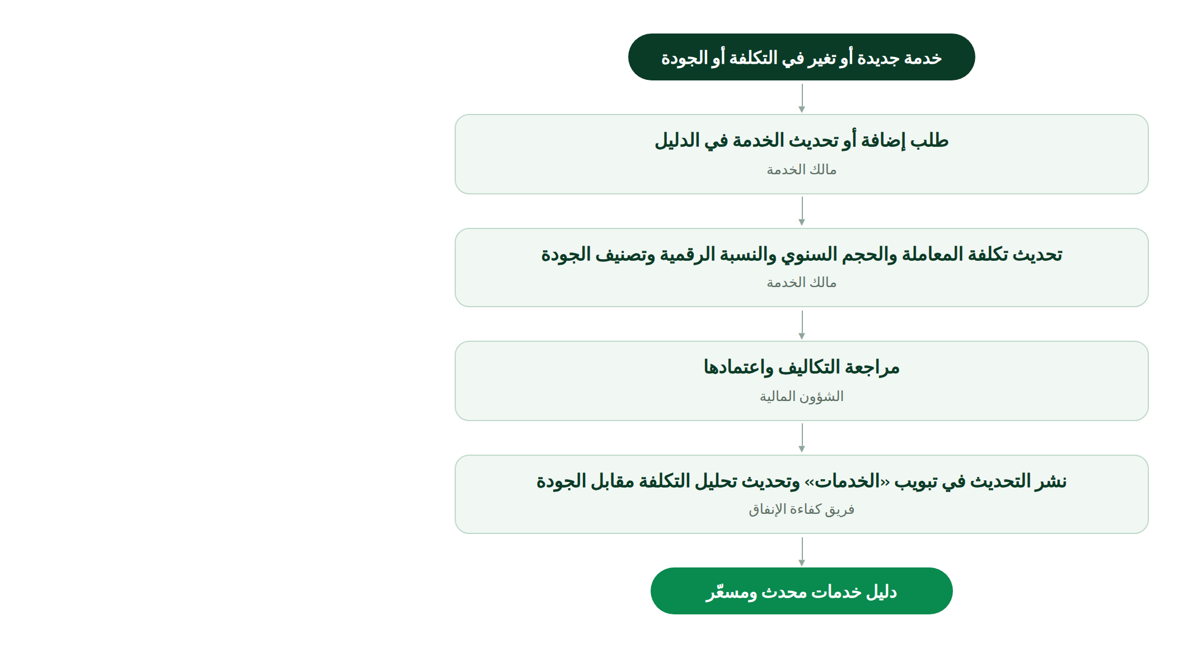

4.9 إدخال واعتماد مؤشرات الأداء (S-09)
البند | البيان
وصف الخدمة | الإدخال الدوري لقيم مؤشرات الأداء الاثنين والعشرين في مجموعاتها الأربع واعتمادها
مقدم الخدمة | ملاك المؤشرات
المستفيدون | قيادة الهيئة واللجان وفريق كفاءة الإنفاق
قناة التقديم | المنصة — تبويب «مؤشرات الأداء»
المتطلبات المسبقة | بيانات الفترة من النظام المصدر المحدد في بطاقة المؤشر
المدة الإرشادية | 3 أيام عمل من نهاية الفترة
مخرج الخدمة | مؤشر محدث معتمد ينعكس في اللوحة والتقارير
الاعتماد النهائي | مالك المؤشر
الضوابط المرتبطة | BR-08 (سجل التدقيق)

خطوات الحصول على الخدمة
1. عند استحقاق دورية القياس أدخل قيمة الفترة من بطاقة المؤشر.
2. تحقق من القيمة مقابل المعادلة ومصدر البيانات الموثقين في البطاقة.
3. يعتمد مالك المؤشر القيمة فتُحدَّث الحالة اللونية والاتجاه تلقائياً.
4. المؤشرات «الحرجة» تظهر في تنبيهات اللوحة وتقارير اللجان.
مخطط سير الإجراء
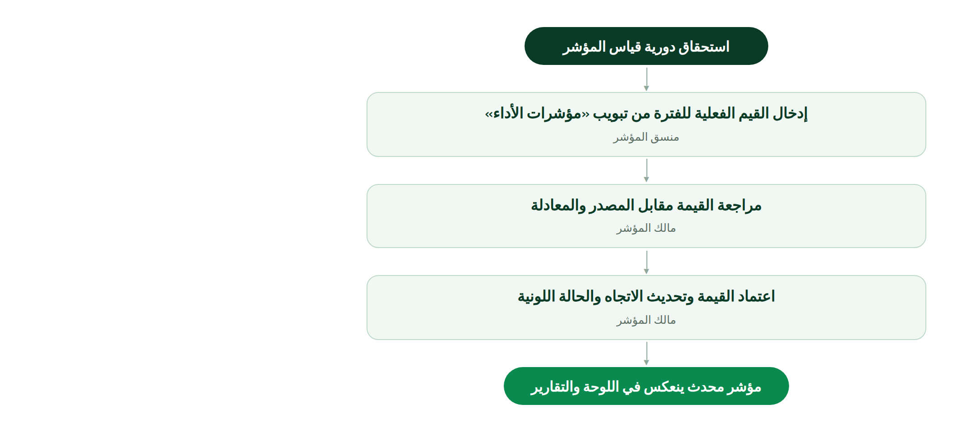

4.10 قرارات اللجان والتصعيد (S-10)
البند | البيان
وصف الخدمة | توثيق اجتماعات اللجنتين الإشرافية والتوجيهية وقراراتهما ومتابعة تنفيذها، وإدارة سلم التصعيد الثلاثي
مقدم الخدمة | أمناء سر اللجان
المستفيدون | أعضاء اللجان وملاك القرارات
قناة التقديم | المنصة — تبويب «الحوكمة»
المتطلبات المسبقة | جدول أعمال معتمد من رئيس اللجنة
المدة الإرشادية | وفق تقويم اللجان: الإشرافية شهرياً والتوجيهية ربع سنوياً
مخرج الخدمة | قرارات موثقة متتبعة حتى الإغلاق
الاعتماد النهائي | رئيس اللجنة
الضوابط المرتبطة | BR-05: التصعيد التسلسلي حتى إكسبرو

خطوات الحصول على الخدمة
1. من تبويب «الحوكمة» اضغط «تسجيل اجتماع جديد» وأدخل اللجنة والتاريخ والحضور.
2. سجل القرارات (سطراً لكل قرار) مع مالك وتاريخ متابعة لكل منها.
3. تابع حالة كل قرار من سجل الاجتماعات حتى إغلاقه.
4. ما تعذر حله على مستوى الفريق يُصعَّد للجنة الإشرافية، ثم التوجيهية، ثم إكسبرو وفق سلم التصعيد.
مخطط سير الإجراء
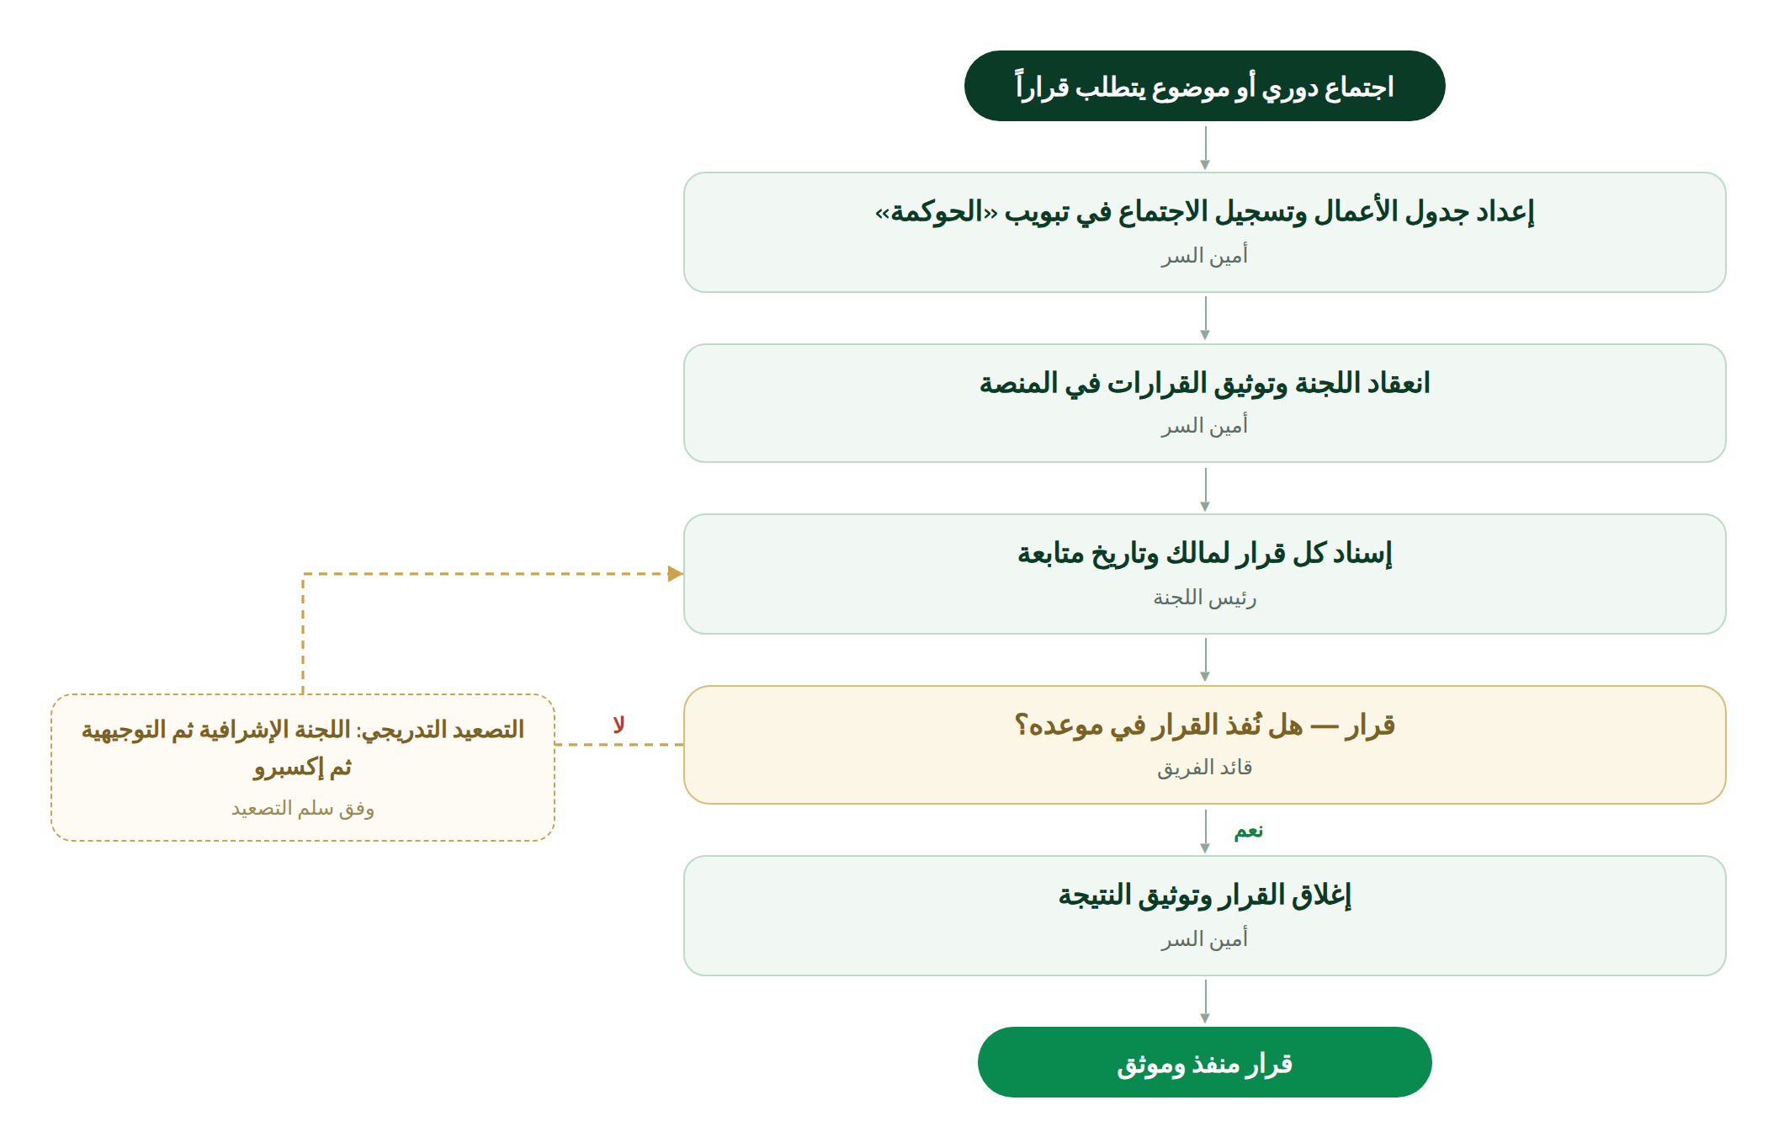

4.11 التدريب والتكريم وإدارة المعرفة (S-11)
البند | البيان
وصف الخدمة | خدمات بناء القدرات: البرامج التدريبية، قياس الوعي ومستويات التبني، الترشيح للتكريم، ومستودع المعرفة
مقدم الخدمة | فريق استدامة كفاءة الإنفاق
المستفيدون | جميع منسوبي الهيئة
قناة التقديم | المنصة — تبويب «القدرات والثقافة»
المتطلبات المسبقة | وفق كل خدمة فرعية (خطة التدريب، معايير الترشيح)
المدة الإرشادية | وفق الخطة السنوية ودورة الترشيح
مخرج الخدمة | قدرات موثقة، وعي مقاس، تكريم معلن، معرفة محفوظة
الاعتماد النهائي | اللجنة الإشرافية (التكريم)
الضوابط المرتبطة | —

خطوات الحصول على الخدمة
1. تابع البرامج التدريبية وساعاتها ومشاركيها من التبويب، وسجّل حضور إدارتك.
2. شارك في قياسات الوعي الدورية؛ تُعرض النتائج ومستهدف 85% في التبويب.
3. رشّح مبادرة أو فريقاً متميزاً ضمن دورة الترشيح والتكريم.
4. تقيّم اللجنة الإشرافية الترشيحات ويُعلن التكريم في يوم كفاءة الإنفاق.
5. استفد من مستودع المنهجيات والدروس المستفادة وقصص النجاح في بناء مبادراتك.
مخطط سير الإجراء
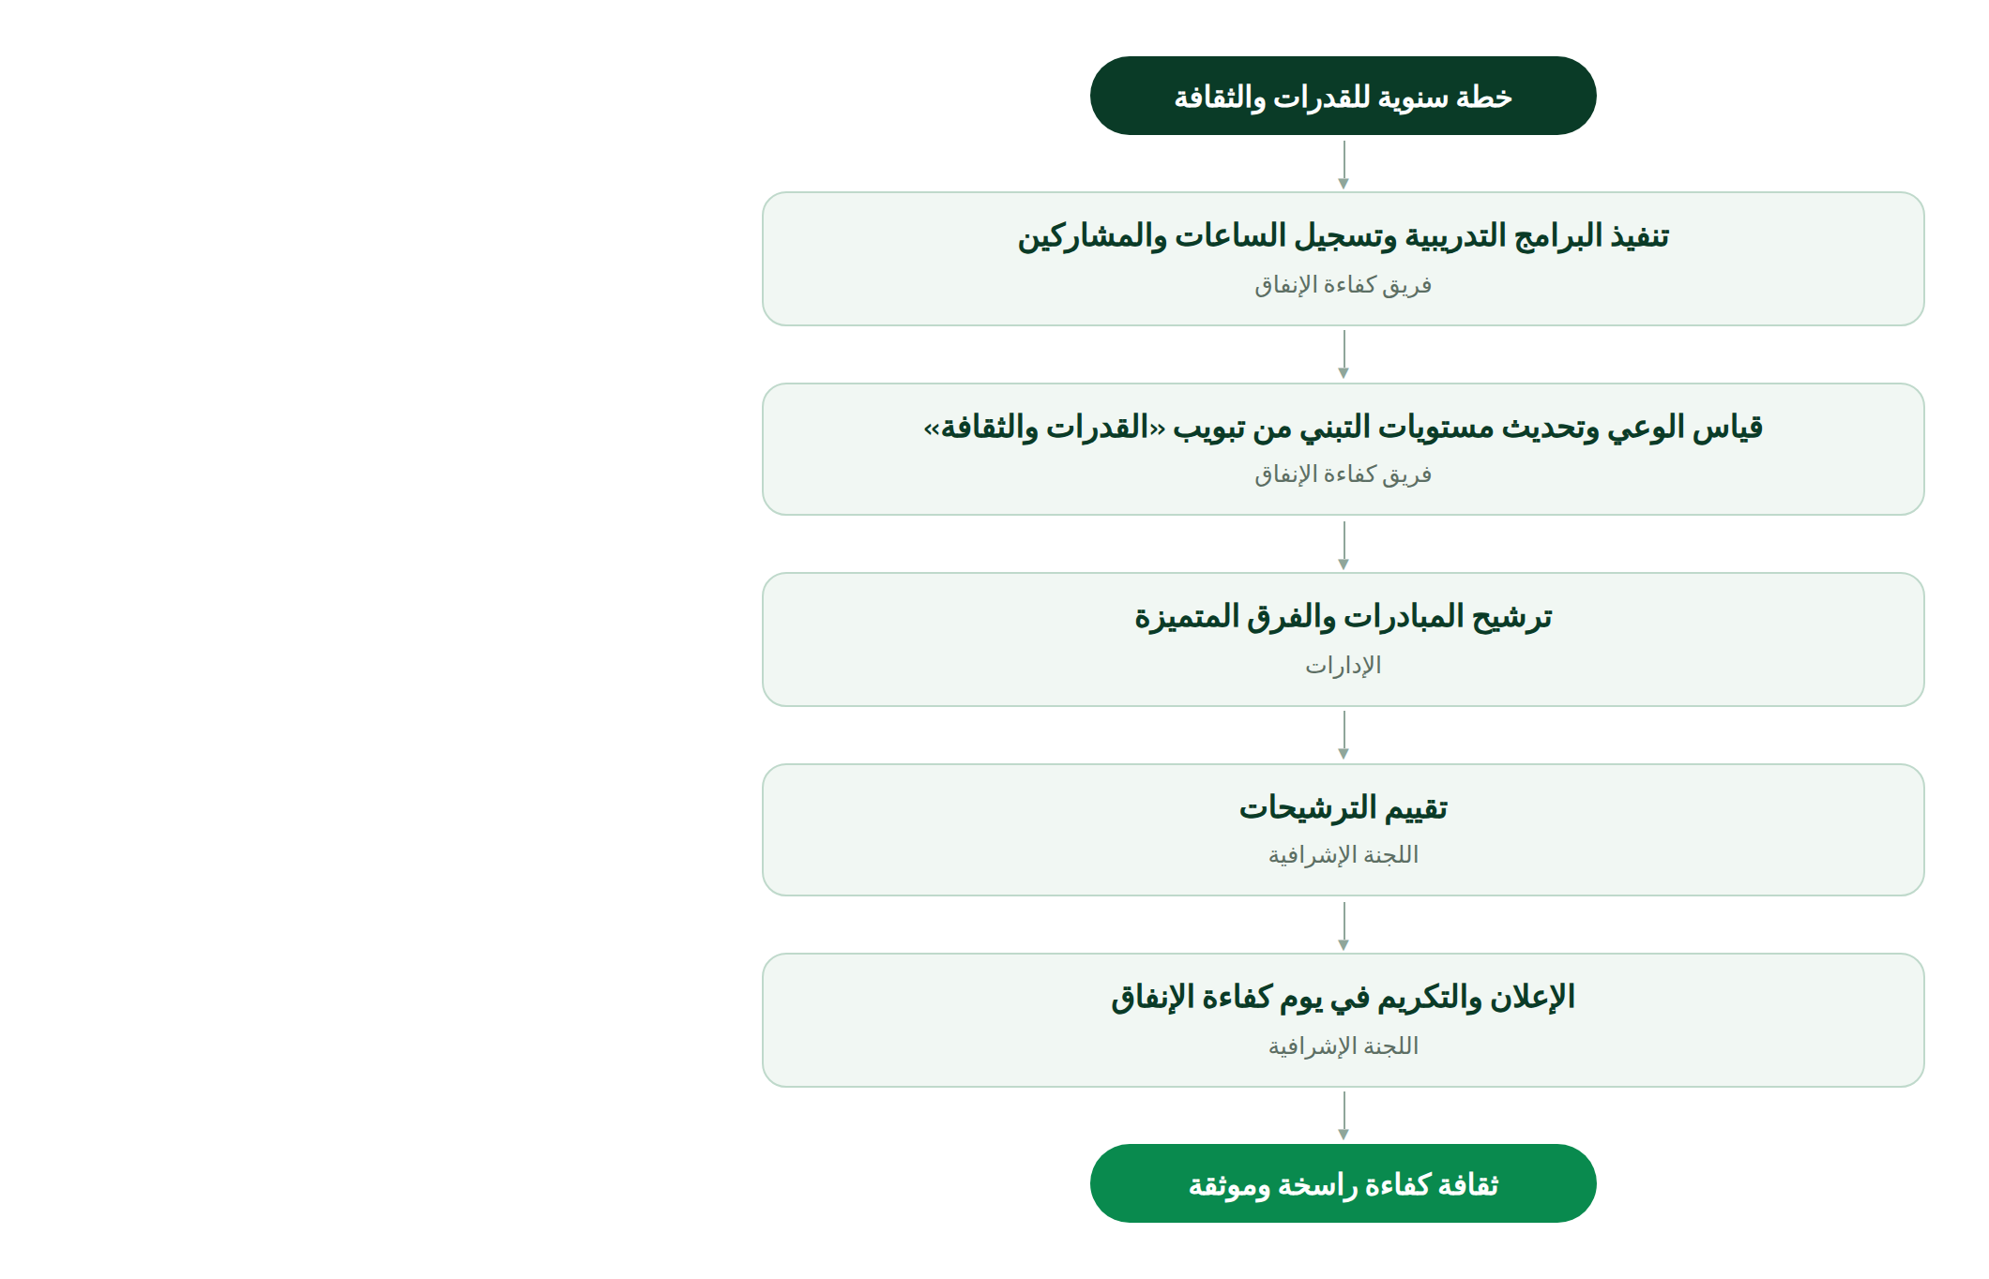

4.12 إصدار التقارير وحزم الرفع (S-12)
البند | البيان
وصف الخدمة | توليد التقارير الدورية الأربعة من بيانات المنصة مباشرة: الربع سنوي، السنوي، جاهزية الركائز، وحزمة الرفع لإكسبرو
مقدم الخدمة | فريق استدامة كفاءة الإنفاق
المستفيدون | قيادة الهيئة واللجان والجهات المشرفة
قناة التقديم | المنصة — تبويب «التقارير»
المتطلبات المسبقة | بيانات محدثة ومعتمدة في المنصة
المدة الإرشادية | 3 أيام عمل شاملة المراجعة والاعتماد
مخرج الخدمة | تقرير معتمد قابل للطباعة والرفع
الاعتماد النهائي | الرئيس التنفيذي
الضوابط المرتبطة | BR-03 (لا يُحتسب أثر غير معتمد)

خطوات الحصول على الخدمة
1. من تبويب «التقارير» اختر بطاقة التقرير المطلوب واضغط «إنشاء التقرير».
2. راجع المحتوى المتولد آلياً من بيانات المنصة الحية.
3. اعرض التقرير على قائد الفريق للمراجعة ثم على الرئيس التنفيذي للاعتماد.
4. استخدم «طباعة / PDF» للرفع الرسمي، وأرشف النسخة في سجل التقارير.
مخطط سير الإجراء
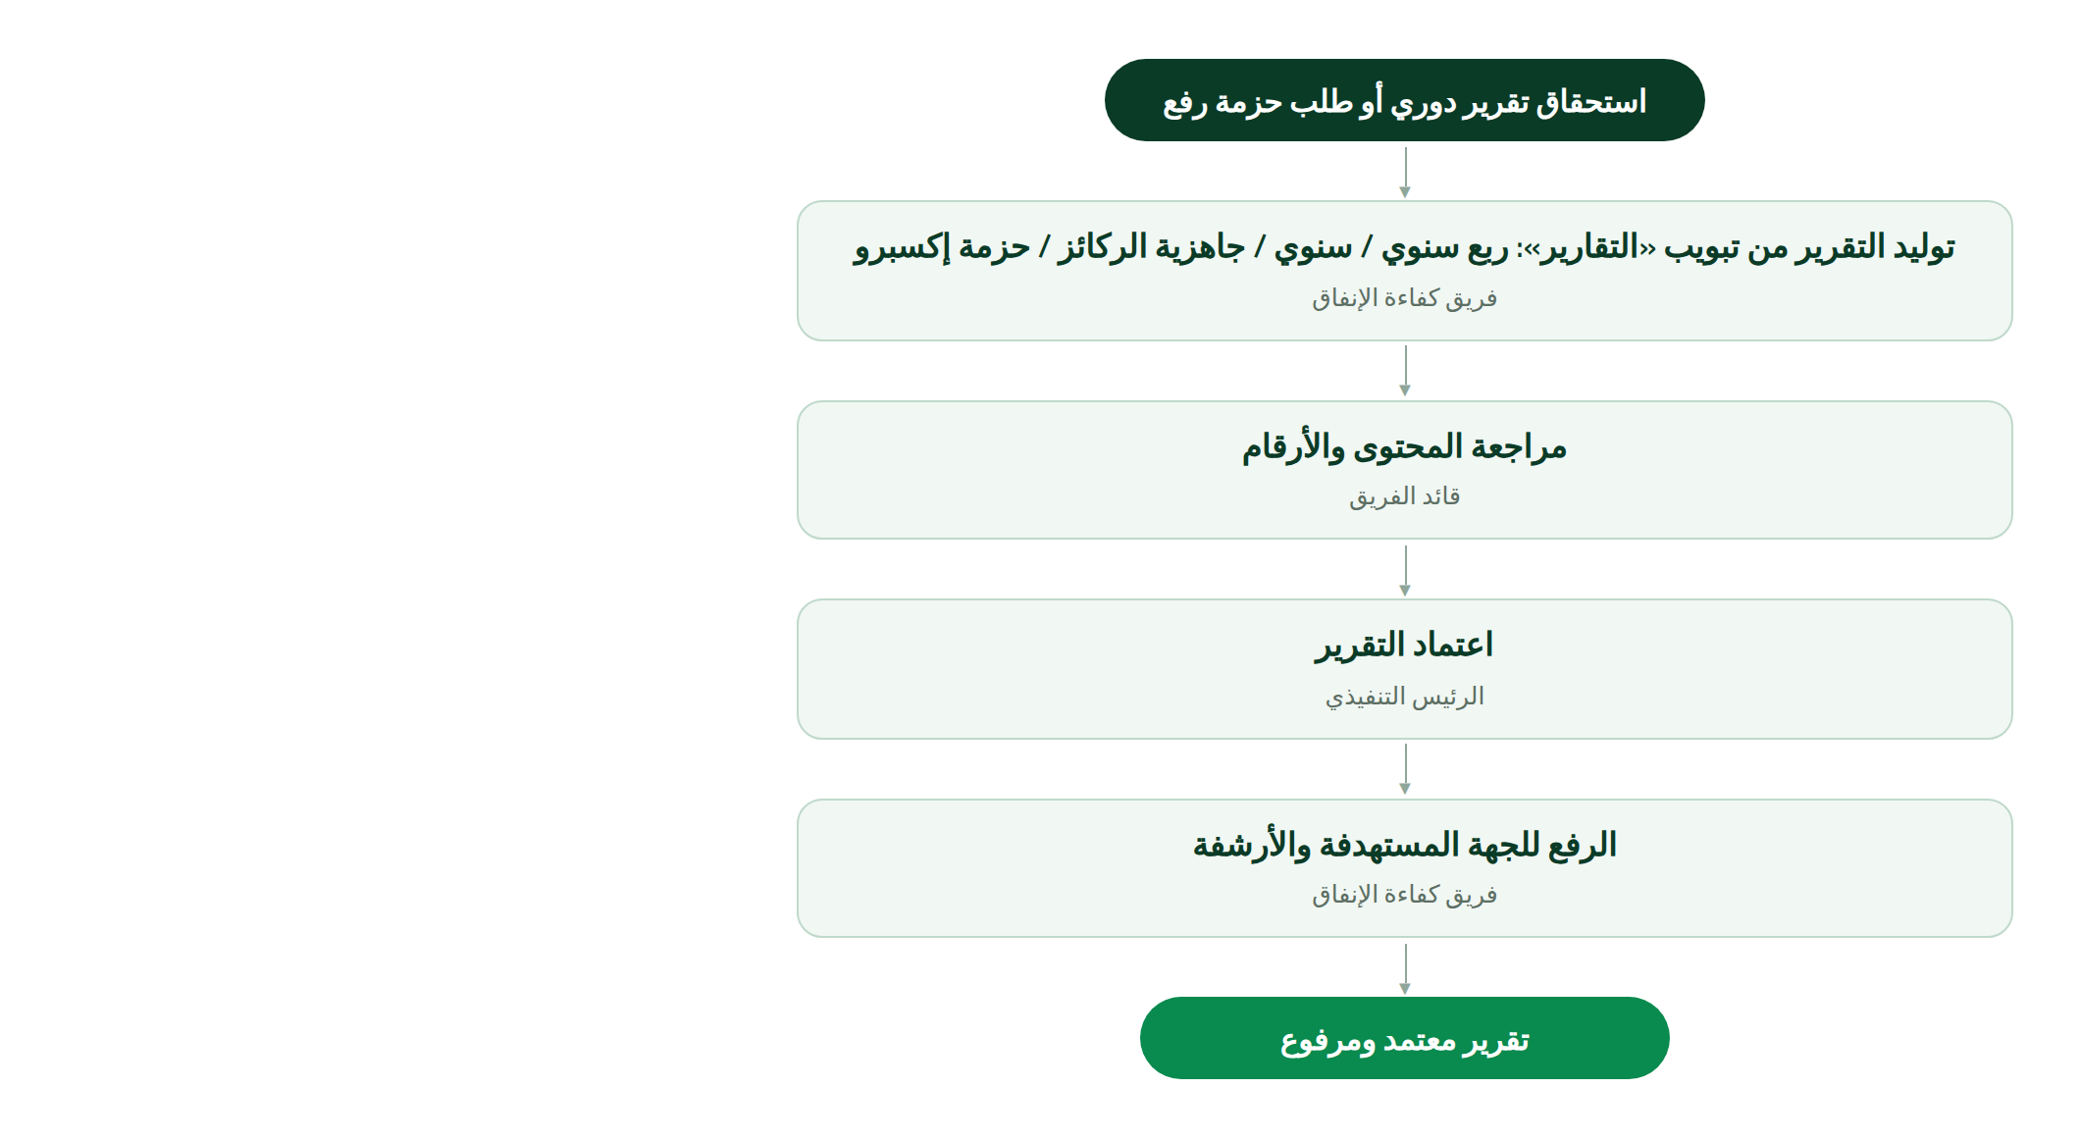
قواعد وملاحظات
- حزمة إكسبرو تجمع درجات التقييم والأدلة وخطط المعالجة بالقالب المعتمد للبرنامج.

5. الأدوار في المنصة — مرجع سريع
الدور | ما الذي يفعله في المنصة؟
الرئيس التنفيذي | الاعتماد النهائي لطلبات التمويل والتقارير المرفوعة
اللجنة التوجيهية | اعتماد المبادرات والسياسات ونتائج مراجعات الإنفاق
اللجنة الإشرافية | المتابعة الشهرية وقرارات المعالجة والتكريم
قائد فريق كفاءة الإنفاق | إدارة المنصة ومراجعة المخرجات واعتماد الدراسات وحزم التقييم
ملاك الركائز | درجات المعايير والأدلة وإجراءات المعالجة لركائزهم
المقيّمون | المراجعة الأولى لطلبات التمويل
الشؤون المالية | التحقق المالي من الأثر والمراجعة المالية للطلبات واعتماد التكاليف
ملاك المبادرات | تسجيل المبادرات وتحديث تقدمها وأثرها
منسقو الإدارات | تسجيل طلبات التمويل ومتابعة متطلباتها
أمناء سر اللجان | توثيق الاجتماعات والقرارات ومتابعتها

6. أسئلة شائعة
- لماذا لا أستطيع نقل مبادرتي إلى «معتمدة»؟ لأن التحقق المالي لم يكتمل بعد؛ اطلب خدمة S-02 أولاً — هذا ضابط إلزامي لا يتجاوزه النظام.
- لماذا لا يظهر زر الإحالة على طلب التمويل؟ لأن المتطلبات الثمانية لم تكتمل (8/8)؛ راجع قائمة المتطلبات في بطاقة الطلب واستكمل الناقص.
- أُعيد طلبي «للاستكمال» — ماذا أفعل؟ افتح بطاقة الطلب وستجد ملاحظات المراجع موثقة؛ عالجها ثم أعد الإحالة لتدخل السلسلة من جديد.
- ما الفرق بين التقييم الذاتي والمحاكاة المستقلة؟ الذاتي تقييم داخلي من ملاك الركائز، والمحاكاة تقييم محايد يحاكي إكسبرو — وسجلاهما منفصلان، والفجوة الفعلية تُقاس على المحاكاة.
- كيف أغيّر لغة المنصة؟ من زر «English / العربية» أعلى الشاشة؛ تتبدل الواجهة كاملة فوراً مع الاحتفاظ بمكانك.
- هل أستطيع طباعة شاشة أو تقرير؟ نعم؛ زر «طباعة» أعلى الشاشة يطبع التبويب الحالي، وتقارير تبويب «التقارير» مجهزة للطباعة الرسمية والرفع.

7. مسرد مختصر
المصطلح | المعنى
إكسبرو | هيئة كفاءة الإنفاق والمشروعات الحكومية — الجهة المشرفة على البرنامج
برنامج الركائز | برنامج ركائز استدامة كفاءة الإنفاق بسبع ركائز و33 معياراً
«متميز» | أعلى درجات النضج (4.5 فأكثر من 5) — مستهدف الهيئة
لائحة التعقب | سجل تتبع طلبات التمويل عبر سلسلة المراجعة الرباعية
المتطلبات الثمانية | الدراسات الخمس + دراسة السعة والطلب + وثيقتا النطاق والقيمة
بطاقة الفرصة | نقطة دخول المبادرة: توصيف الفرصة ومصدر الهدر والأثر المقدر
التحقق المالي | اعتماد الشؤون المالية لخط الأساس وطريقة احتساب الأثر
سلم التصعيد | ثلاثة مستويات: الفريق ثم اللجان ثم إكسبرو

